Dok. ref. |  | Dato:
24/1120-3/K1-611, K2-L12/8706 |  | 11.06.2024

KU-vurdering for planarbeid med SIMAS miljøstasjon på Årdalstangen

I samsvar med forskrift om konsekvensutgreiingar av juni 2017, § 4, skal forslagsstillar til ein reguleringsplan sjølv vurdere om planen fell innanfor forskrifta sitt saklege verkeområde, omtala i §§ 6, 7 og 8 i forskrifta. Basert på opplysningane gitt av forslagsstillar skal ansvarleg mynde (Årdal kommune) avgjere om planarbeidet fell innanfor verkeområdet til forskrifta. Konklusjonen til ansvarleg mynde skal vere grunngjeven.

Forslagsstillar for dette planarbeidet er Årdal kommune og SIMAS IKS. Vurderinga er utarbeidd av planadministrasjonen i kommunen for forslagsstillar/kommunen som planmynde.

Planområdet og tiltaka planen skal leggje til rette for

Formålet med arbeidet er å utarbeide ein ny detaljreguleringsplan for gnr. 6, bnr. 404, for etablering av miljøstasjon i regi av SIMAS IKS. Planområdet består av eit opparbeidd, for det meste flatt areal på ca. 16,5 daa, lokalisert sør-aust på Årdalstangen mellom Hydros fabrikkområde og fv. 53, like utanfor Finnsåstunnelen. Figur 1 syner avgrensinga av planområdet.

Tomta er eit tidlegare deponi for mellom anna tunnelmassar som er fylt opp mellom kote + 32 og + 34. Det er ikkje registrert forureina grunn innanfor området. Vidare er det etablert tre tørrmurar vest og sør på tomta med høgdar på mellom 1.5 m – 8 m. I samband med val av område er det gjort ei alternativvurdering av ni mogelege lokasjonar. Det er utarbeidd rapportar med geoteknisk vurdering og vurdering av risiko i forhold til storulykkesverksemd knytt til Hydros tilgrensande verksemd. Kapasiteten på stikkrennar/kulvert i området knytt til elva Geisdøla er også kontrollert.

Bygningsmassen på staden vil bestå av ei overbygd rampe og containerar for avlevering/sortering av avfall, eit mindre opphaldsrom for tilsette ved miljøstasjonen, samt køyreveg, snu- og parkeringsplassar. I tillegg skal området plantast med variert grønstruktur. Det vil vere sortering og mellombels lagring av avfall for vidare transport til hovudanlegg i Festingdalen, ikkje forbrenning/behandling på staden.
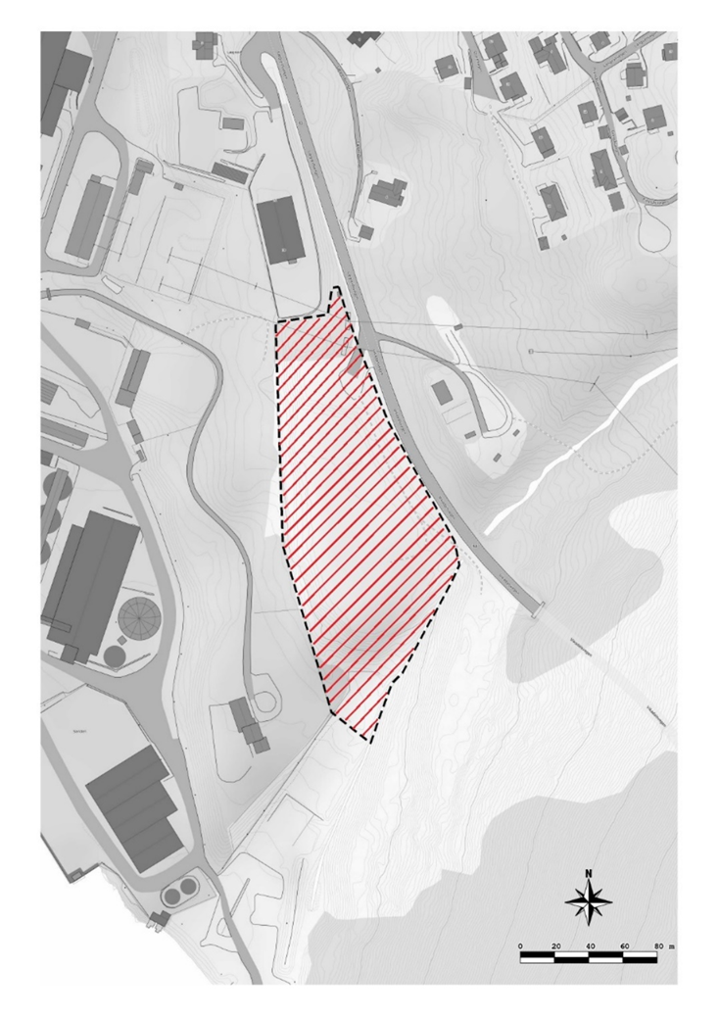
Figur 1: Syner planavgrensing

Tilhøve til planar

Arealet er sett av til noverande næringsverksemd i kommuneplanen for Årdal kommune. I vedteken kommuneplan er vedtekne reguleringsplanar vidareførte. Området er regulert til industriformål i gjeldande reguleringsplan på staden, og planområdet har vore regulert over lengre tid utan gjennomføring. Kommunen arbeider parallelt med revisjon av kommuneplanens arealdel, og vil samordne dette arbeidet mot reguleringsplanen. Begge planarbeida har fokus på å styrke kommunen sin satsing på grøn og berekraftig samfunnsutvikling.

Planframlegget og verkeområde til forskrifta om KU

Forskrifta om konsekvensutgreiingar skil mellom planar og tiltak som alltid skal konsekvensutgreiast og ha planprogram (§ 6), og planar og tiltak som skal vurderast nærare (§ 8). Tiltak etter § 8 skal konsekvensutgreiast dersom planen eller tiltak som planen legg til rette for kjem i konflikt med eit eller fleire av kriteria i § 10 i forskrifta. Det er ikkje krav om planprogram for planar som fell innanfor verkeområdet til § 8 i forskrifta om konsekvensutgreiingar.

I samsvar med forskrifta sitt vedlegg I, punkt 24, vert reguleringsplanar som legg til rette for næringsbygg og bygg for offentleg og/eller privat tenesteyting samt allmennyttige formål med bruksareal på meir enn 15.000 m², fanga opp av verkeområdet til § 6. Det samla tilførte bruksarealet vil i denne planen vere mindre enn 15.000 m², og planarbeidet fell difor ikkje innanfor verkeområdet til § 6 i forskrifta.

Detaljreguleringsplanen fell innanfor tiltak nemnt i vedlegg II, punkt 11, bokstav j i forskrifta:

«Næringsbygg, herunder kjøpesentre som ikke inngår i pkt. 10 b, bygg for offentlig eller privat tjenesteyting og bygg til allmennyttige formål.»

I henhold til § 8 må det difor gjerast ei nærare vurdering om planen vil ha vesentlege verknader etter kriteria i § 10.

Vurdering i høve kriteria i § 10 i forskrifta om konsekvensutgreiingar

I vurderinga av om planen kan få vesentlege verknader, skal det i samsvar med § 10 i forskrifta takast omsyn til eigenskapar ved planen eller tiltaket, lokalisering samt påverknad på omgjevnadene. I tillegg skal ein sjå på eigenskapane ved verknadene. Kva egenskaper som skal vurderast, er nærare omtalt i bokstav a) – d) i § 10 i forskrifta om konsekvensutgreiingar.

I den påfølgjande vurderinga av planarbeidet sitt tilhøve til kriteria, er det gjennomgåande nytta «planområdet». Dette betyr planområdet med ei tilhøyrande buffersone som i praksis vil vere influensområdet.

Eigenskapar ved planen og tiltaka som planen opnar for

Landskapet som omkransar Årdalstangen er storslått, med ruvande fjellsider som dannar vegger rundt landskapsrommet. Fjorden i sør og Årdalsvatnet i nord, med Hæreidselvi imellom, utgjer sentrale landskapselement. Planområdet fungerer i dag som den vestlege innfallsporten til Årdal, og er hovudinnfartsåra inn- og ut av kommunen. Planområdet består i hovudsak av fyllmassar og framstår som eit flatt, tomt og opparbeidd areal, med svært begrensa vegetasjon. Det finst ikkje viktige natur-, kultur- og friluftsverdiar på staden ut ifrå informasjon henta i nasjonale databasar. Planarbeidet legg slik ikkje beslag på nye naturressursar og føreset heller ikkje omdisponering av landbruksareal. Ivaretaking av landskaps-/tettstadsbiletet er eit viktig tema som skal følgjast opp i det vidare planarbeidet.

Miljøstasjonen vil ha eit containerområde, der plastemballasje (folie-, hard- og landbruk), papir/papp, isopor, glas/metall, skrap, restavfall, ikkje brennbart, er typiske fraksjonar som blir levert i det området.

Miljøstasjonen vil bestå av eget definert område for mottak av:

- Kvitevarer/kuldemøbel (eigen container tilpassa fraksjon)
- Farleg avfall (eige mottak og registrering med lagring i samsvar til krav)
- Treavfall/hageavfall (eige område)
- Gjenbruksting (eige lager)

Lagringstida for avfallet er kort på miljøstasjonar og blir fortløpande frakta ut til vidare handtering. Normal lagringstid er opptil 14 dagar. Det har blitt utarbeidd ein rapport av fagkyndige som har vurdert risiko i høve til Hydro sin nærliggande verksemd, som viser eit tilfredsstillande risikonivå i høve til planlagt arealbruk. SIMAS IKS skal også iverksette organisatoriske tiltak som til dømes mottakskontroll, for å sikre korrekt sortering og unngå avvik. Det er utarbeidd fagkyndig rapport med geoteknisk vurdering som konkluderer med at tomta er egna for planlagde tiltak. Med planlagt utforming av funksjonar på miljøstasjonen innanfor planområdet vil det ikkje vere utfordringar i høve til avfall eller risiko for alvorlege ulykker og/eller katastrofar. Ein kan ikkje utelukka nokre lukt- eller støyulemper i direkte nærleik til miljøstasjonen.

Påverknad på omgjevnadene

Underpunkta for vurdering av påverknad gir i liten grad presise kriterium, og det er dermed trong for bruk av skjønn. I vurderinga reknar vi med at terskelen for å berekne følgjer som er nemnt i forskrifta som «vesentlege» er forholdsvis høg, og at reguleringsplanar med «normalt» konflikt- og kompleksitetsnivå ikkje fell inn under det saklege verkeområdet for utgreiings- og handsamingsreglane i forskrifta om konsekvensutgreiingar.

Vurderinga er basert på informasjon som er henta frå nasjonale databasar med stadfesta informasjon, samt særskilt informasjon innhenta av Årdal kommune/SIMAS IKS. Det har ikkje kome fram informasjon gjennom vurderinga som har gjort det naudsynt å drøfte særskilte problemstillingar med regionale- og statlege styresmakter.

Fleire av underpunkta i forskriftas § 10 kan vere relevante i vurderinga. § 10 seier at det skal gjerast ei vurdering av om planen kan føre til eller komme i konflikt med følgjande:

pkt. a) verneområder etter naturmangfoldloven kapittel V eller markaloven § 11, utvalgte naturtyper (naturmangfoldloven kapittel VI), prioriterte arter, vernede vassdrag, nasjonale laksefjorder og laksevassdrag, objekter, områder og kulturmiljø fredet etter kulturminneloven

Planområdet består av fyllmassar som stein og grus o.l. Verken området eller tilgrensande område er verna. Det ligg ikkje føre informasjon om at det er registrert utvalde naturtypar eller prioriterte artar i eller ved området. I nasjonale databasar er det ikkje gjort registreringar av kulturminne eller objekt i området som er freda.

pkt. b) truede arter eller naturtyper, verdifulle landskap, verdifulle kulturminner og kulturmiljøer, nasjonalt eller regionalt viktige mineralressurser, områder med stor betydning for samisk utmarksnæring eller reindrift og områder som er særlig viktige for friluftsliv

Området preges i stor grad av å vere opparbeida med fyllmassar. Det er ikkje registrert kulturminner/miljø eller trua arter/naturtyper på staden. Området er særs dårleg egna for friluftsliv.

pkt. c) statlige planretningslinjer, statlige planbestemmelser eller regionale planbestemmelser gitt i medhold av plan- og bygningsloven av 27. juni 2008 nr. 71 eller rikspolitiske bestemmelser eller rikspolitiske retningslinjer gitt i medhold av plan- og bygningsloven av 14. juni 1985 nr. 77.

Planen skal leggje til rette for ei lokalisering og utforming som bygger opp under mål/føringar i «Statlege planretningslinjer for samordnet bolig-, areal- og transportplanlegging». Hensikten med planen, inkludert å leggje til rette for redusert avfallsmengde/forbruk gjennom materialgjenvinning og ombruk, byggjer også opp under mål/føringar i «Statlige planretningslinjer for klima- og energiplanlegging og klimatilpasning». Fokus på klima og miljø i samfunnsutviklinga er òg eit langsiktig mål sett i kommuneplanens samfunnsdel. Omsynet til planretningslinjene er føresett fulgt opp konkret gjennom det vidare arbeidet.

Andre planretningslinjer, rikspolitiske retningslinjer, statlege planføresegner eller regionale planføresegner knytt til handel, er ut frå plassering av arealet, formålet med planen og føreliggande informasjon om planområdet ikkje relevante.

pkt. f) konsekvenser for befolkningens helse, for eksempel som følge av vann- eller luftforurensning

Om lag 150 meter nordaust for planområdet er det lokalisert eit bustadområde. Aktiviteten på miljøstasjonen vil kunne medføre noko lukt- og støyforureining i nærliggande område. Dette vert avbøta med at det i hovudsak ikkje er behandling av avfall på miljøstasjonen, og at aktiviteten vil vere avgrensa til faste opningstider på dagtid på utvalde dagar. Dette momentet var ein del av alternativvurderinga som vart gjort i samband med val av lokasjon, og vil bli følgt opp i det vidare planarbeidet. Det vert vurdert at planen ikkje vil leggje til rette for nye tiltak som vil kunne få vesentlege konsekvensar for helse.

pkt. g) vesentlig forurensning eller klimagassutslipp

Det er ikkje registrert ureina massar i grunnen. Ut frå aktiviteten som har føregått innanfor planområdet, kan ein ikkje sjå vekk frå at det kan vere ureina massar i grunnen. Myndigheitskrav tek vare på omsynet til eventuelle utfordringar knytt til forureining i og ved området.

pkt. h) risiko for alvorlige ulykker som en følge av naturfarer som ras, skred eller flom

Arealet inngår i skredfarekartlegging frå 2023. I sørlege delar av planområdet er sannsynet kartlagt til >= 1/1000, medan nordlege delar er kartlagt til >=1/5000. I høve til tryggleik mot skred er det lagt til grunn tryggleiksklasse S1 for sjølve miljøstasjonen med unntak av bygg for kontor og areal for farleg avfall der det er lagt til grunn tryggleiksklasse S2. Krava stilt til sikkerhet mot skred i TEK17 er vurdert til å kunne ivaretakast for dei ulike delane av anlegget.

Området er kartlagt for flaumfare i 2013, som syner at det ikkje er flaumutsett. Elva Geisdøla grensar til planområdet i sør, og i tilknyting til dette går det to stikkrenner og ein kulvert under fylkesvegen og ned mot fjorden. Kapasiteten på stikkrenner/kulvert er kontrollert og vurdert til å vere tilstrekkeleg. Aktsemdskart for flaum syner også at tiltaket skal liggje trygt i forhold til flaumfare.

Området er lokalisert under marin grense. Geotekniske undersøkingar syner at arealet skal vere egna for planlagt tiltak. Grunntilhøva er føresett ivaretekne med naudsynte vurderingar gjennom det vidare planarbeidet og den ordinære detaljprosjekteringa av tiltaket.

Dei andre punkta i § 10 i forskrifta gjeld kriterium som ikkje er vurderte til å vere relevante for planområdet.

Konklusjon

Det ligg ikkje føre informasjon som tilseier at planarbeidet får vesentlege verknader. Etter ei samla vurdering, ut frå det ovannemnde, vurderast det at dei særskilte utgreiings- og handsamingsreglane for konsekvensutgreiingar ikkje gjer seg gjeldande for planormådet.

Martin Ramsland Stensaker
Kommuneplanleggjar

